Классный час «Безопасное лето»
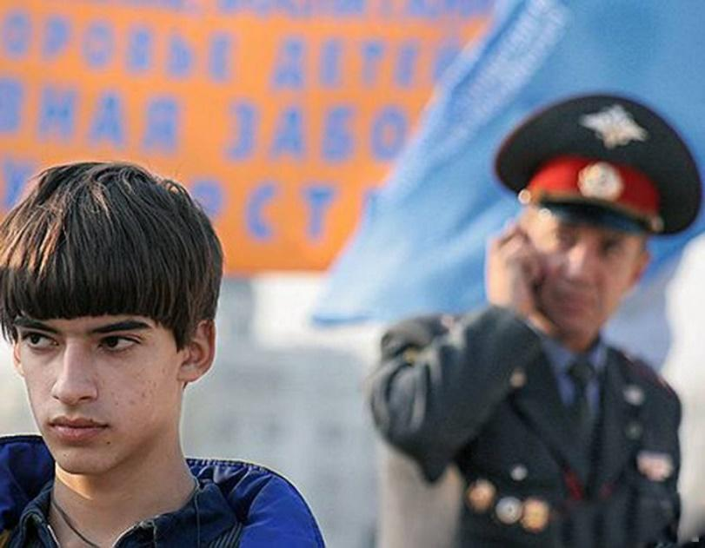
Цель: Профилактика преступлений и правонарушений среди несовершеннолетних, воспитание правового сознания учащихся
Ход занятия
Тема «Правонарушение, преступление и подросток» актуальна на сегодняшний день, так как, к сожалению, не каждый подросток, осознает о совершаемых им противоправных деяниях, которые ведут к тяжелым и трудноисправимым последствиям. Ежегодно подростками совершается более 145 тыс. преступлений, практически каждый пятый из них направляется для отбывания наказания в виде лишения свободы в воспитательные колонии (ВК).
Какие виды ответственности вы знаете?
Существует 4 вида юридической ответственности при нарушениях:
1.Уголовная ответственность – ответственность за нарушение законов, предусмотренных Уголовным кодексом. Преступление, предусмотренное уголовным законом общественно опасное, посягающее на общественный строй, собственность, личность, права и свободы граждан, общественный порядок. (убийство, грабёж, изнасилование, оскорбления, мелкие хищения, хулиганство). Уголовной ответственности подлежит лицо, достигшее ко времени совершения преступления шестнадцатилетнего возраста.
Лица, достигшие ко времени совершения преступления четырнадцатилетнего возраста, подлежат уголовной ответственности за убийство, умышленное причинение тяжкого вреда здоровью, умышленное причинение средней тяжести вреда здоровью, похищение человека, изнасилование, насильственные действия сексуального характера, кражу, грабеж, разбой, вымогательство, неправомерное завладение автомобилем или иным транспортным средством без цели хищения, умышленные уничтожение или повреждение имущества при отягчающих обстоятельствах, терроризм, захват заложника, заведомо ложное сообщение об акте терроризма, хулиганство при отягчающих обстоятельствах, вандализм, хищение либо вымогательство оружия, боеприпасов, взрывчатых веществ и взрывных устройств, хищение либо вымогательство наркотических средств или психотропных веществ, приведение в негодность транспортных средств или путей сообщения.
2.Административная ответственность применяется за нарушения, предусмотренные кодексом об административных правонарушениях. К административным нарушения относятся: нарушение правил дорожного движения, нарушение противопожарной безопасности. За административные правонарушения к ответственности привлекаются с 16 лет. Наказание: штраф, предупреждение, исправительные работы.
3. Дисциплинарная ответственность – это нарушение трудовых обязанностей, т.е. нарушение трудового законодательства, к примеру: опоздание на работу, прогул без уважительной причины.
4. Гражданско-правовая ответственность регулирует имущественные отношения. Наказания к правонарушителю: возмещение вреда, уплата ущерба.
Ребята, я вам рассказала о преступлениях, которые совершаются подростками в нашем городе, а также о видах юридической ответственности за нарушения. Сейчас вам будут даны задания, а вы постарайтесь правильно ответить.
Задания для учащихся.
1 Разбор ситуации:
№1. Серёжа и Саша играли во дворе в мяч. Ребята разбили мячом окно в доме соседа. Какое правонарушение совершили подростки? (Какая ответственность?)
№2. Подростка задержали на улице в 23 часа 40 минут без сопровождения взрослых. Какое наказание ему грозит? (Какая ответственность?)
№3. Учащиеся 7 класса перед уроком физкультуры находились в раздевалке. После звонко все ушли в спортивный зал, а Дима задержался и похитил мобильный телефон у своего одноклассника. Какое преступление совершил подросток? С какого возраста наступает ответственность за это правонарушение? (Какая ответственность?)
№4. Рома и Петя ехали в автобусе, громко разговаривали, смеялись, нецензурно выражались, агрессивно реагировали на замечания окружающих. (Какая ответственность?)
№5 Рассмотрим следующую жизненную ситуацию, в которой я верю, вы легко сейчас разберетесь.
В каждой колледже найдутся лентяи, которым не хочется учиться. Звонок в полицию «В колледже заложена бомба!». После оказалось, что это была шутка, чтобы сорвать контрольную. Как вы оцените этот поступок? Это преступление или шутка? (ребята высказываются). Конечно, «заложенная бомба» - это терроризм! Значит, представляет серьезную проблему, как у правоохранительных органов, так и для граждан. Отвлекает силы и средства органов правопорядка. Создают нервозность и панику в обществе.
Как вы думаете, за подобные «шутки» с какого возраста человек отвечает по всей строгости закона? ( ответ учащихся).
Правильно, с 14 лет. Кроме этого родители будут вынуждены возместить весь материальный ущерб в связи с затратами служб, выезжавших на место происшествия. И прокуратура города может привлечь родителей к ответственности за неисполнение обязанностей по содержанию и воспитанию детей.
И в статье Уголовного кодекса предусматривается наказание за заведомо ложное сообщение об акте терроризма: штрафом в размере до двух сот тысяч рублей или исправительными работами на срок от одного года до 2-х лет, либо арестом на срок от 3-х до 6-ти месяцев, либо лишение свободы на срок до 3-х лет. Так что, помните, с законом шутки плохи!
2. Определите виды юридической ответственности при рассмотрении различных нарушений. Установите соответствие.
Виды ответственности:
А- административная ответственность.
Г – гражданско-правовая.
У- уголовная.
Д - дисциплинарная
Виды нарушений:
1. Порвал учебник одногруппника(Г)
2. Появление подростка на улице в нетрезвом виде (А)
3. Избил одногруппника (У)
4. Совершил кражу мобильного телефона. (У)
5. Совершил прогул в колледже (Д)
6. Переходил дорогу в неположенном месте. (А)
7. Разбил мячом окно. (Г)
8. Нецензурно выражался в общественном месте. (А)
Ребята, а как вы думаете, вправе ли представитель закона задержать вас на улице в позднее время? И почему? (Ребята высказываются, приводят примеры).
Конечно, они беспокоятся о вашем здоровье, о вашей жизни.
А как надо себя при этом вести вам: вырываться, кричать, убегать? (ребята говорят).
Во-первых, отвечать спокойно на вопросы сотрудника полиции, не бояться, не говорить неправду.
Во-вторых, вы можете сообщить представителям закона номер телефона родителей или позвоните им сами.
А теперь рассмотрим следующую ситуацию:
«На улице ко мне подошли парни и отняли у меня любимый телефон. Что мне делать?»
Как бы вы поступили в этом случае? (учащиеся отвечают)
Во-первых, это преступление! Вы согласны?
Раскрытие этого преступления зависит и от твоих правильных действий
1.Скорее позвони по телефону «102»
2.Внятно объясни, где и когда совершено преступление
3.Сообщи приметы хулиганов
4.Поставь в известность родителей.
А за какие правонарушения вас могут доставить в милицию?
1.Нарушение правил дорожного движения
2.Распитие спиртных напитков и пива в общественных местах (т.е. любое место за пределами твоей квартиры) и появление в пьяном виде.
3.Мелкое хулиганство (драка, злословие и т.д.).
4.Незаконная продажа.
5.Злостное неповиновение.
А теперь поговорим о ваших правах.
1.Если вас не задерживают, а просто предлагают пройти побеседовать. Ваши действия? (ребята отвечают).
2 Не грубите, а вежливо, но твердо откажитесь.
Но вас могут пригласить в качестве очевидца происшествия. Что в этом случае делаете вы? (ребята отвечают).
Да. В этом случае вы можете пойти в отделение полиции только по доброй воле. При этом вы должны знать, что вас не могут пригласить в качестве свидетеля: такое приглашение должно быть оформлено в виде повестки, которую вручает почтальон, вы имеете право отказаться от свидетельских показаний – вам не грозит за это ответственность, если вам нет 16 лет.
А чем «очевидец» отличается от «свидетеля»? Как вы думаете? (ребята отвечают).
Очевидец – не несет ответственности за свои слова, он говорит то, что видел или то, что думает по поводу происшествия. Поэтому может сказать неправду.
Свидетель – это лицо, на которое указал подозреваемый или потерпевший. Он несет уголовную ответственность за дачу ложных показаний.
Предположим, вас привели в отделение полиции. Знайте, дежурный должен немедленно сообщить о вашем задержании родителям, если вы совершили незначительное правонарушение, то после составления протокола вас должны немедленно отпустить или дождаться ваших родителей, чтобы они забрали вас домой.
Если вы совершили более серьезное правонарушение, то вас могут задержать в административном порядке – не более 3 часов (время после составления протокола).
Вас не имеют права помещать в камеру предварительного заключения (КПЗ), если там уже находятся взрослые!
Вас могут заключить по стражу, если вы подозреваетесь в совершении тяжкого преступления. Это решение принимает только суд.
Допрос несовершеннолетнего должен проходить при педагоге, при адвокате. При этом родители могут присутствовать, но их присутствие не обязательно. Помните, любые действия сотрудников полиции вы можете обжаловать!

Викторина «Закон и я».
1. С какого возраста наступает уголовная ответственность для лиц, совершивших преступления?
С 16 лет.
2. Может ли быть привлечен к уголовной ответственности несовершеннолетний, не достигший 14-летнего возраста?
Нет.
3. Какие виды наказаний не применяются к несовершеннолетним?
Смертельная казнь и срок лишения свободы более 10 лет.
4. Где отбывают наказание несовершеннолетние?
Осужденные впервые – в колонии общего режима. Осужденные мужского пола, ранее отбывавшие наказание в виде лишения свободы – в колонии усиленного режима.
5. Несовершеннолетний совершил преступление в день своего рождения, по достижении 14 лет. Может ли он привлекаться к уголовной ответственности?
Нет, т.к. лицо считается достигшим определенного возраста не в день рождения, а с 0 часов следующих суток.
6. Какие бывают виды задержаний?
Административное – не более чем на 3 часа по подозрению в совершении административных нарушений.
Уголовно-процессуальное – до 72 ч. по подозрению в совершении преступления.
7. Вас задержали в 23 часа 15 мин. без сопровождения взрослых. Какое наказание вам грозит?
Штраф до 3 мин. зарплат с родителей или лиц, их замещающих; или из несовершеннолетнего, если он имеет самостоятельный заработок.
8. Вы решили «отложить» контрольную работу и позвонить в милицию, сообщив, что в здание лицея заложена бомба. Какое наказание предусмотрено за заведомо ложный вызов?
Штраф на родителей до 10 мин. зарплат.
9. Подлежит ли наказанию нецензурная брань в общественных местах, приставание к гражданам?
Эти действия квалифицируются, как мелкое хулиганство и за это может быть наложен штраф до 2 мин. зарплат, исправительные работы до 2 месяцев с удержанием 20 % заработной платы, арест до 15 суток.
10. Вас задержали и доставили для допроса в отделение полиции. Какие существуют правила проведения допроса несовершеннолетних?
Допрос должен вестись в присутствии родителей, представителей лицея, родственников или других взрослых.
11. Как наказывается распитие спиртных напитков в общественных местах?
Появление в пьяном виде в общественных местах, а также распитие ими спиртных напитков, влечет наложение штрафа на родителей или лиц, их замещающих в размере до 2 мин. зарплат.
12. Подросток, находясь на дискотеке, приобрел для себя наркотик. Подлежит ли наказанию его поступок?
Незаконное приобретение или хранение без цели сбыта наркотических средств в небольших количествах наказывается штрафом до 5 мин. зарплат.
13. Какие наказания Предусмотрены за нарушение правил, обеспечивающих безопасность движения на железнодорожном транспорте?
Подкладывание на ж.д. пути предметов, которые могут вызвать нарушение движения поездов – штраф до 5 мин. зарплат. Переход по железнодорожным путям в неустановленном месте – штраф от 0,1 до 0,5 мин. зарплат.
Повреждение железнодорожных путей, путевых объектов и сооружений, устранение сигнализации – штраф от 2 до 5 мин. зарплат.
14. 16-летний подросток повредил или уничтожил телефон-автомат. Какое наказание ему грозит?
Штраф на родителей или лиц, их замещающих, 5-10 мин. зарплат.
15. С какого возраста наступает административная ответственность?
Административной ответственности подлежат лица, достигшие к моменту совершения административного правонарушения 16 лет.
17. За совершение каких преступлений подлежат уголовной ответственности несовершеннолетние в возрасте от 14 до 18 лет?
Убийство, посягательство на жизнь работника милиции, дружинника, военнослужащего и их родственников, умышленное нанесение телесных повреждений, причинивших расстройство здоровья, изнасилование, разбойное нападение, грабеж, хищение имущества в особо крупных размерах, вымогательство, кража; злостное хулиганство и др.
Уважаемые обучающиеся! Мне очень хочется верить, что после нашего классного часа, мы будем совершать только хорошие поступки. Удачи вам!

